L'ACA i l’Ajuntament de Vespellà de Gaià signen un conveni per garantir el sanejament del municipi

L'ACA incorpora la depuradora al Pla de Sanejament de Catalunya i l’ajuntament s'encarregarà de garantir la prestació eficient del servei

- Les 502 depuradores del Pla de Sanejament actualment en servei tracten les aigües residuals del 97% de la població
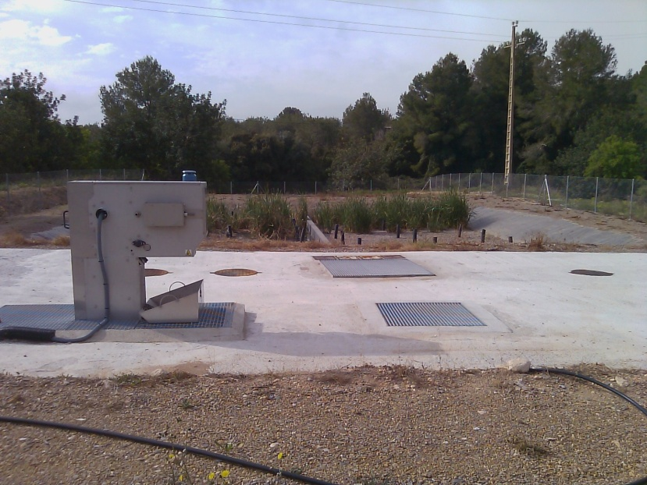
L'Agència Catalana de l'Aigua (ACA) i l’Ajuntament de Vespella de Gaià (Tarragonès) han signat un conveni per a garantir el funcionament i l'explotació eficient de la depuradora del nucli de Masos de Vespella. Mitjançant aquest acord l’ACA incorpora aquest sistema de depuració (ja en servei) al Pla de Sanejament de Catalunya i s'estableixen els mecanismes adients per a l'atribució de recursos necessaris per garantir la prestació eficient del servei, incloent l'explotació, el manteniment, les reposicions i millores i la intervenció administrativa dels abocaments al sistema.
Foto de la depuradora dels Masos de Vespella de Gaià.
Equipament construït el 2015
L’estació depuradora va ser construïda i posada en servei per l’Ajuntament de Vespella de Gaià l’any 2015. L’ajuntament és l'administració actuant d'aquest sistema, que tracta les aigües residuals del nucli de Masos de Vespella amb un tractament de filtres subsuperficials que dóna servei a una població de 75 habitants, aproximadament.
El Programa de Sanejament d'Aigües Residuals Urbanes inclou les actuacions necessàries per a la millora dels sistemes existents, així com la posada en marxa dels nous per garantir el manteniment o millora de l'estat ecològic de les nostres aigües superficials, subterrànies i marines.
A data d'avui les 502 depuradores existents a Catalunya garanteixen el sanejament de més del 97% de la població catalana.
19 de setembre de 2016

